嵌入式开发

## 第十五周 Android传感器访问

1、获取设备支持的传感器种类

（1）获取一个SensorManager的实例；

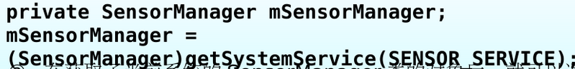

（2）通过getSensorList()方法获取传感器的清单；



（3）在ListView中打印清单。

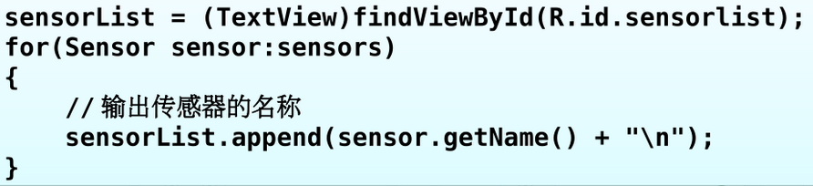

2、使用传感器

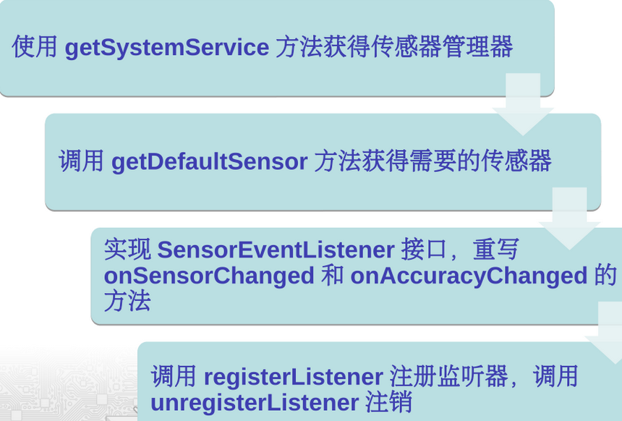

3、注册传感器

